Lampiran 2
Lembar Validasi Instrumen

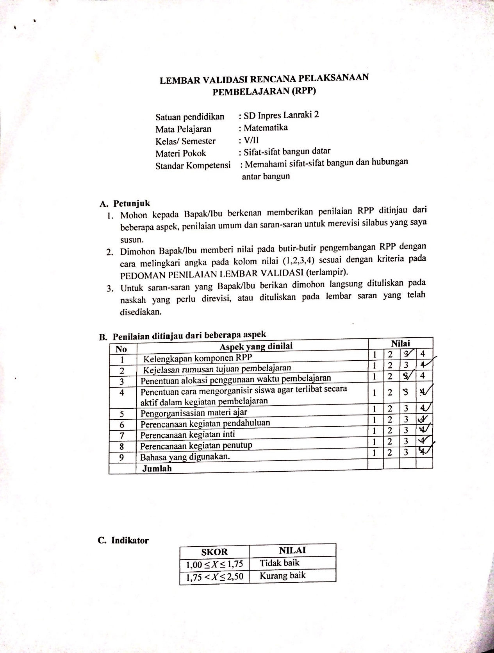

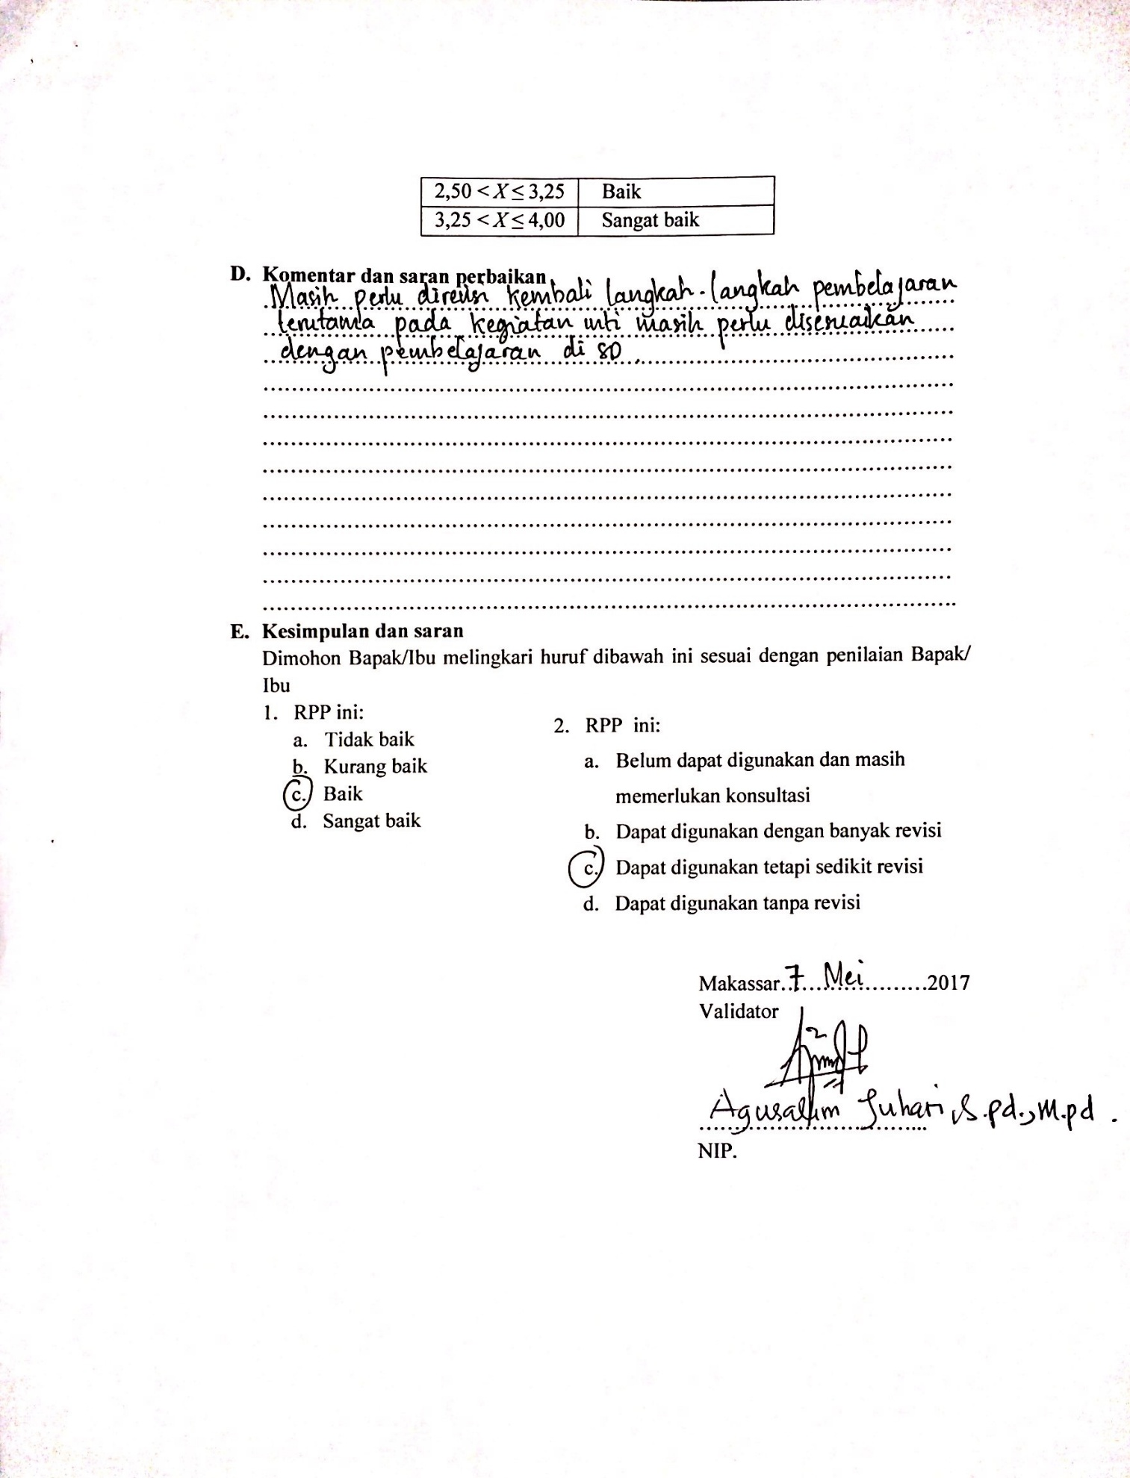

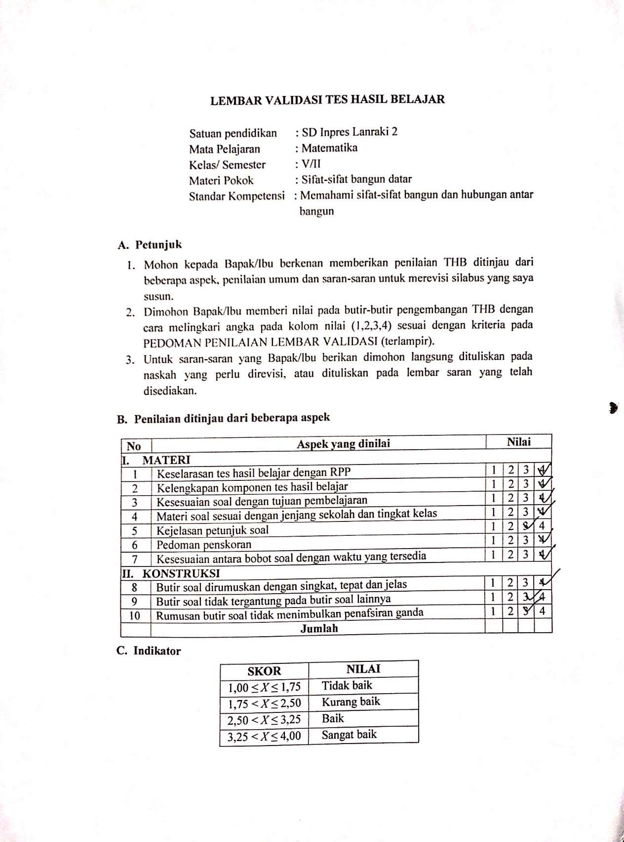

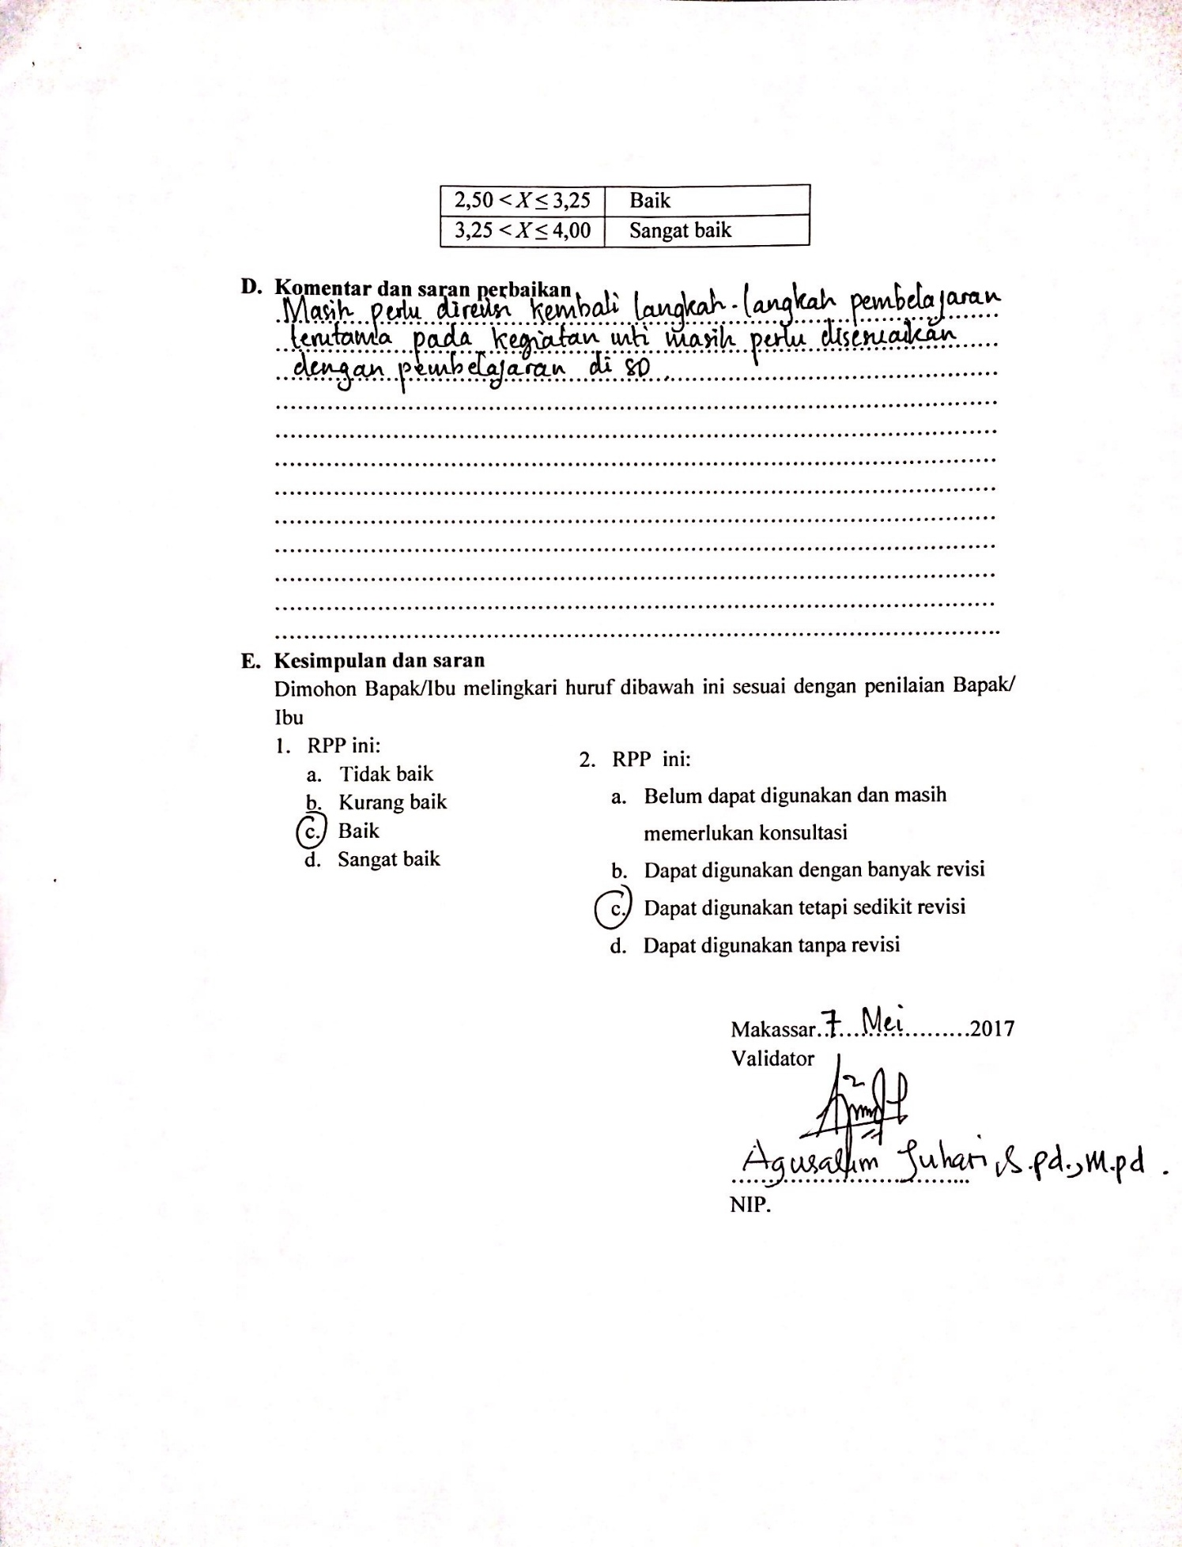

KISI-KISI INSTRUMEN SOAL
Nama Sekolah : SD Inpres Lanraki II Kota Makassar
Mata Pelajaran : Matematika
Kelas/ Semester : V/II
Materi : Sifat-sifat Bangun Datar
Standar Kompetensi:
6. Memahami sifat-sifat bangun dan hubungan antar bangun.

Kompetensi Dasar:
6.1. Mengidentifikasi sifat-sifat bangun datar.

No | Indikator | Nomor butir | Jumlah pertanyaan
1 | Mengidentifikasi sifat-sifat bangun datar persegi. | 1, 17, 22, 30, 6 | 5
2 | Mengidentifikasi sifat-sifat bangun datar persegi panjang. | 7, 21, 28, 14, 18 | 5
3 | Mengidentifikasi sifat-sifat bangun datar segitiga. | 4, 6, 9, 10, 15, 16, 29 | 6
4 | Mengidentifikasi sifat-sifat bangun datar trapesium. | 5, 8, 24, 25, 26 | 5
5 | Mengidentifikasi sifat-sifat bangun datar jajargenjang. | 2, 11, 23, 19 | 4
6 | Mengidentifikasi sifat-sifat bangun datar belah ketupat. | 3, 12, 13, 20, 27 | 5
Jumlah |  | 30 | 30

SOAL INTRUMEN PENELITIAN
Identitas Siswa
Nama :
Kelas :

Berilah tanda silang (x) pada huruf a, b, c, atau d di depan jawaban yang paling benar!
- Perhatikan sifat-sifat bangun datar berikut.
- Mempunyai 4 sisi sama panjang
- Sudut yang berhadapan sama besar
- Kedua diagonalnya berpotongan tegak lurus
- Mempunyai dua sumbu simetri
Bangun datar tersebut adalah . . . .
- Persegi c. Jajar genjang
- Belah ketupat d. Layang-layang

- Nama bangun di samping adalah. . .
a. Trapesium
b. Jajargenjang
c. Persegi panjang
d. Layang-layang

- Bangun datar yang kedua diagonalnya saling membagi dua sama panjang dan saling tegak lurus satu sama lain adalah . . . .
  - Persegi panjang c. Layang-layang
  - Belah ketupat d. Trapesium

- Besar setiap sudut pada segitiga sama sisi adalah . . . .
  - 90 c. 60
  - 75 d. 40

- Sifat-sifat bangun datar dibawah ini yang merupakan sifat trapesium adalah . . . .
  - Mempunyai dua sumbu simetri
  - Mempunyai dua pasang sisi sama panjang
  - Mempunyai sepasang sisi sejajar
  - Mempunyai dua pasang sisi yang sejajar

- Perhatikan sifat-sifat bangun datar berikut.
- Semua sisi sama panjang
- Memiliki 4 sisi serta 4 sudut
- Keempat sisinya sama panjang
- Mempunyai 4 sumbu simetri
Bangun datar tersebut adalah . . . .
  - Persegi c. Segitiga
  - Persegi panjang d. Jajar genjang

- Bangun datar yang ke 4 sudutnya sama besar adalah . . . .
  - Trapesium c. Persegi panjang
  - Layang-layang d. Segitiga
- Jumlah seluruh sudut pada trapesium adalah . . . .
  - 360º
  - 180º
  - 90º
  - 60º

- Segitiga yang dua buah sisinya sama panjang adalah . . . .
  - Segitiga sama sisi c. Segitiga siku-siku
  - Segitiga sama kaki d. Segitiga sembarang
- Segitiga yang salah satu sisi sudutnya 90º adalah . . . .
  - Segitiga sama sisi c. Segitiga siku-siku
  - Segitiga sama kaki d. Segitiga sembarang
- Dibawah ini yang bukan sifat bangun jajargenjang adalah . . . .
  - Mempunyai 4 sisi
  - Mempunyai 2 buah garis diagonal
  - Sisi yang berhadapan sama panjang
  - Sisi yang berhadapan tidak sama panjang
- Bangun datar dibawah yang diagonalnya berpotongan tegak lurus adalah . . . .
  - Segitiga
  - Belah ketupat
  - Trapesium
  - Jajargenjang
- Dibawah ini yang termasuk sifat belah ketupat adalah . . . .
  - Mempunyai 3 sisi
  - Sudut yang berhadapan
  - Mempunyai 2 buah garis diagonal
  - Keempat sisinya tidak sama panjang
- Dibawah ini yang termasuk sifat-sifat persegi panjang, kecuali …
  - Memiliki 4 buah sisi dan 4 buah titik sudut
  - Terdiri dari dua pasang sisi sejajar yang saling berhadapan yang ukurannya sama panjang
  - Memiliki 3 sudut yang sama besar
  - Memiliki 2 simetri lipat

- Bangun datar yang memiliki 3 sisi yang sama panjang dan 3 sudut yang sama besar merupakan sifat dari bangun . . . .
  - Segitiga siku-siku c. Segitiga sama sisi
  - Jajar genjang d. Belah ketupat
- Berikut ini yang bukan sifat segitiga siku-siku adalah . . . .
  - Mempunyai 2 sisi yang tegak lurus
  - Mempunyai 1 sudut siku-siku (90º)
  - Mempunyai 4 sisi
  - Mempunyai 1 simetri putar dan simetri lipat
- Yang termasuk sifat-sifat persegi, kecuali . . . .
  - Mempunyai 2 simetri putar
  - Mempunyai 4 sisi yang sama panjang
  - Mempunyai 4 sudut siku-siku
  - Mempunyai 4 sumbu simetri putar
- Sifat-sifat bangun datar sebagai berikut :
- Mempunyai 4 sisi dan 4 titik sudut
- Mempunyai 2 simetri lipat
- Terdiri dari 2 pasang sisi sejajar yang saling berhadapan yang sama panjang
Bangun datar yang memiliki sifat-sifat diatas adalah . . . .
  - Segitiga
  - Persegi panjang
  - Layang-layang
  - Trapesium
- Dibawah ini sifat-sifat jajar genjang, kecuali . . . .
  - Sisi yang berhadapan ukurannya sama panjang dan sejajar
  - Sudut-sudut yang berhadapan sama besar
  - Memiliki 2 diagonal yang berpotongan disuatu titik dan saling membagi dua
  - Memiliki 3 sisi
- Segiempat ABCD mempunyai ciri-ciri sebagai berikut :
- Panjang sisi AB = BC = CD = AD
- Panjang diagonal AC tidak sama dengan DB
Segitiga ABCD disebut . . . .
  - Persegi c. Jajargenjang
  - Trapesium d. Belah ketupat
- Sebuah bangun datar memiliki sifat-sifat sebagai berikut :
- Mempunyai dua pasang sisi sama panjang
- Keempat sudutnya siku-siku
- Kedua diagonalnya sama panjang
Bangun datar yang memiliki sifat-sifat tersebut adalah . . . .
  - Persegi panjang
  - Belah ketupat
  - Jajargenjang
  - Trapesium
- Sebuah bangun datar memiliki sifat-sifat sebagai berikut :
- Mempunyai dua pasang sisi sejajar
- Sudut yang berhadapan sama besar
- Kedua diagonalnya saling berpotongan dan tegak lurus
Bangun datar yang memiliki sifat-sifat tersebut adalah . . . .
  - Persegi c. Belah ketupat
  - Jajargenjang d. Persegi panjang
- Perhatikan sifat-sifat bangun datar berikut ini :
- Mempunyai dua pasang sisi sejajar
- Sudut yang berhadapan sama besar
- Kedua diagonalnya berpotongan tegak lurus
- Jumlah ukuran sudut yang berdekatan 180 derajat
Sifat-sifat yang dimiliki jajargenjang adalah . . . .
  - 1), 2), dan 3)
  - 1), 2), dan 4)
  - 1), 3), dan 4)
  - 2), 3), dan 4)
- Sebuah bangun datar memiliki sifat-sifat sebagai berikut:
- Mempunyai sepasang sisi yang sejajar
- Mempunyai sepasang sudut siku-siku
- Kedua diagonalnya tidak sama panjang
Bangun datar yang dimaksud adalah . . . .
  - Trapesium siku-siku
  - Jajargenjang
  - Belah ketupat
  - Segitiga
- Perhatikan sifat-sifat bangun datar dibawah ini :
- Sepasang sisinya sejajar dan sepasang sisi yang lain sama panjang
- Mempunyai dua pasang sudut yang sama besar
- Kedua diagonalnya sama panjang
Bangun datar yang memiliki sifat-sifat tersebut adalah . . . .
  - Jajargenjang
  - Persegi panjang
  - Layang-layang
  - Trapesium sama kaki
- Perhatikan sifat-sifat bangun datar berikut :
- Mempunyai empat sisi
- Mempunyai sepasang sisi sejajar yang tidak sama panjang
- Mempunyai tiga sudut
- Mempunyai 4 sudut
Sifat-sifat yang dimiliki trapesium adalah . . . .
  - 1), 2), dan 3)
  - 1), 2), dan 4)
  - 2), 3), dan 4)
  - 1), 3), dan 4)
- Yang bukan termasuk sifat belah ketupat . . . .
  - Mempunyai 4 sisi sama panjang
  - Mempunyai 2 pasang sisi sejajar
  - Mempunyai 3 sudut
  - Mempunyai 2 diagonal
- Nama bangun datar disamping adalah . . . .
a. persegi
b. persegi panjang
c. jajargenjang
d. trapesium

- Nama bangun datar disamping adalah . . . .
        - Segitiga sama kaki
        - Segitiga siku-siku
        - Segtiga sembarang
        - Segitiga sama sisi
- Dibawah ini yang merupakan sifat bangun persegi adalah . . . .
  - Mempunyai 3 sisi sama panjang
  - Mempunyai 2 pasang sisi sejajar yang sama panjang
  - Mempunyai 3 sudut
  - Mempunyai sudut sebesar 60º

